**COMA-PUNTO Y COMA**

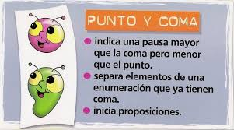

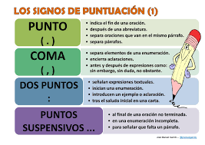

<https://www.youtube.com/watch?v=NCSnt4nQN_k>

<https://www.youtube.com/watch?v=2I3LkHu1v2s>

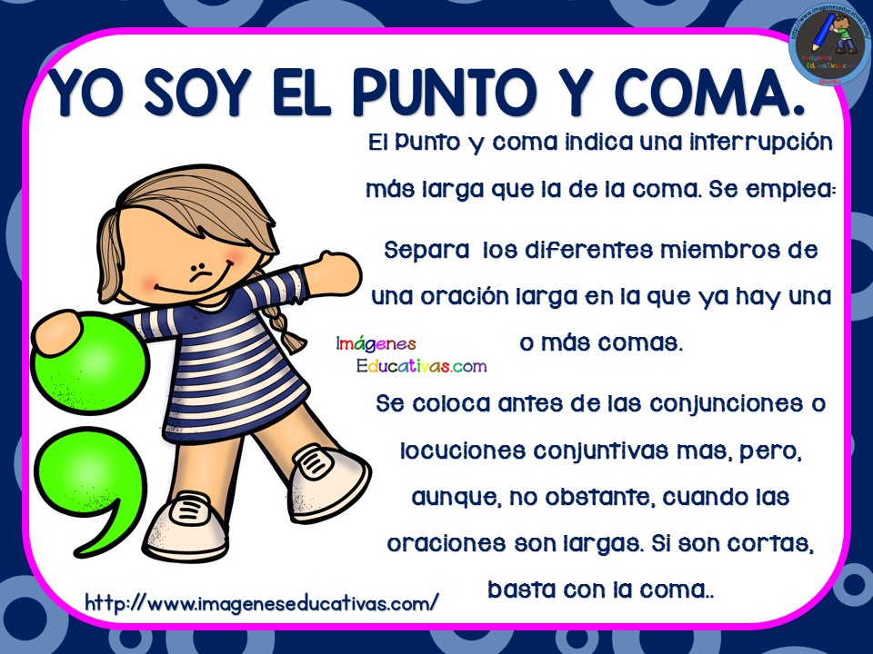

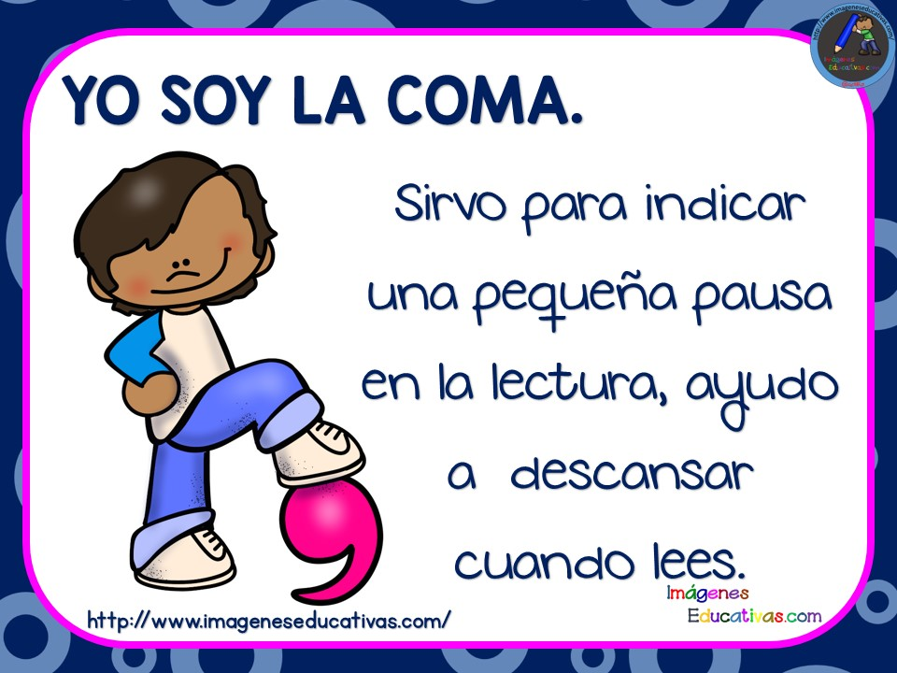

**El Punto y Coma**

[](https://www.aulafacil.com/uploads/cursos/298/editor/43_mm900041138.gif)

El "**punto y coma**" viene a ser un signo intermedio entre el "punto" y la "coma". Se utiliza para separar partes del párrafo entre las que existe una mayor conexión que cuando se utiliza el "punto" pero menor que cuando se utiliza la "coma".

En todo caso, la elección entre el "punto y coma" y los otros dos signos puede ser a veces un tanto subjetiva.

Detrás del punto y coma la siguiente palabra va en minúscula.

**Se suele utilizar el "punto y coma"** **en** los siguientes supuestos:

a) En **enumeraciones** cuando dentro de cada componente de la enumeración ya se está utilizando la coma:

Cuando estuve en el hospital vinieron a visitarme Pedro, que es un vecino mío; Laura, una compañera de clase; Rodrigo, un chico que conocí en Italia; y Lorenzo, que es un amigo de toda la vida.

El sábado por la mañana estuve jugando al tenis; por la tarde, al baloncesto; y por la noche, al fútbol.

b) Para **unir dos oraciones** cuyos significados están relacionados entre sí:

Hacia un viento muy fuerte y el mar estaba embravecido; los pescadores decidieron no salir.

Las escaramuzas fronterizas eran continuas; finalmente los dos países entraron en guerra.

c) Cuando se dan **explicaciones** sobre algo que se acaba de decir:

Mi amigo invirtió toda su fortuna en bonos de empresas petroleras; él entendía que era la inversión más rentable y segura.

Mi hermano estudio económicas; desde pequeño ya le fascinaba todo lo relacionado con la bolsa.

d) Cuando se relacionan **distintos puntos de vistas** sobre un asunto:

Sobre la actuación del árbitro muchos estaban totalmente en desacuerdo; otros eran favorables; por último, había algunos que preferían no opinar.

Salimos del cine encantados con la película; otros, en cambio, opinaban que la película era muy lenta y un tanto aburrida.

e) Cuando tras mencionar una idea general se pasa a **describir una particularidad**:

Todas las casas eran fantásticas; pero había una en lo alto de la colina de la que me quedé enamorado.

A mi padre le encanta toda la pintura; eso sí, su pintor favorito es Sorolla.

f) **Delante de las conjunciones o locuciones**: “aunque”, “sin embargo”, “por  tanto”, “no obstante” cuando van en oraciones de cierta extensión.

Estuvo todo el año preparando el examen de conducir; sin embargo, el día del examen amaneció con fiebre y no pudo presentarse.

El deporte siempre ha sido un complemento fundamental en la formación de una persona; no obstante, el deporte profesional pierde muchas de estas virtudes.